Согласовано:  Зам. директора по УВР  Бодягина Л.Е  01.02. 2011г. |  | Утверждаю:  Директор МОУ «Лицей №1»  ______Л.А.Лушкина  01.02.2011года

Разработка спортивного мероприятия муниципального образовательного учреждения« Лицей №1» города Балаково Саратовской области в рамках проекта «Здоровье» по теме:
«Хочу быть здоровым!»
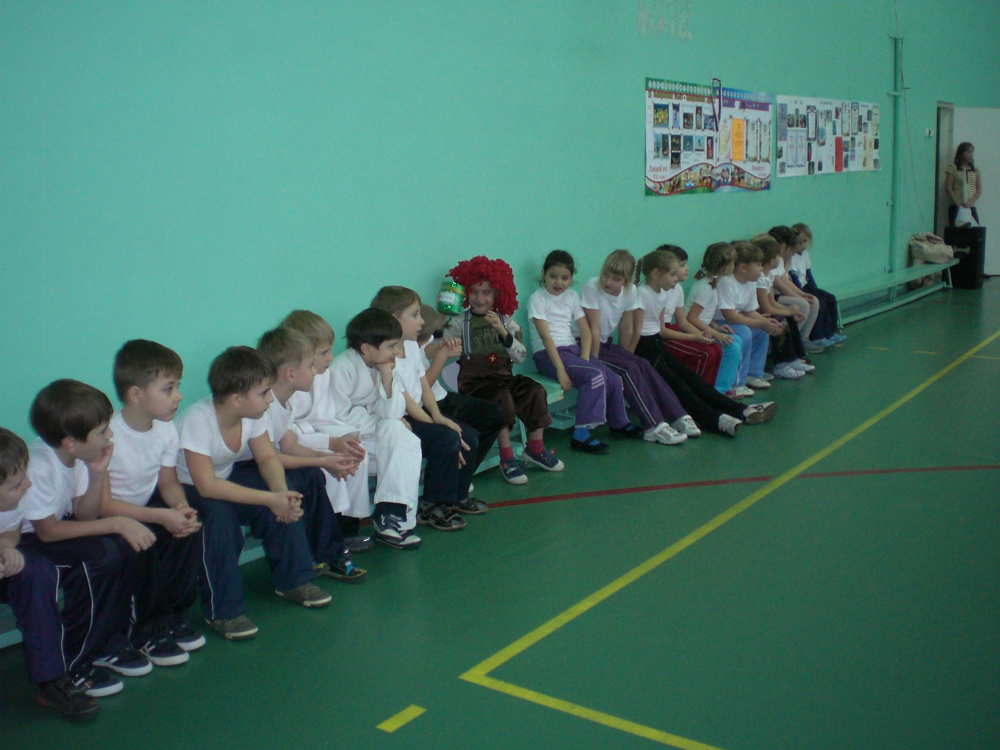
Автор разработки:
Кравчук Татьяна Михайловна, учитель физической культуры
МОУ «Лицей№1» г. Балаково.
Цель: «Формирование у детей приоритета здорового образа жизни.
Задачи:
- Пропаганда здорового образа средствами физической культуры и спорта.
- Сохранение здоровье детей через профилактику различных заболеваний, повышения двигательной активности учащихся.
- Формирование интереса к своему здоровью через уроки физической культуры и занятия в спортивных кружках и секциях, совершенствование развития физических качеств.
- Воспитание нравственных качеств.
Форма проведения: Спортивный праздник.
Дата проведения: 02.02.10
Время проведения: 35 м
Место проведения: спортивный зал.
Участники: 1 «а,б,в,г» кл, родители
Тип мероприятия: показательный.
Метод: игровой, соревновательный, групповой, индивидуальный.
Музыкальное сопровождение: музыкальный центр, спортивные марши и песни о здоровье.
Оборудование: Мячи , канат, мешки, микрофон, экран, проектор, ноутбук.
Ведущие: Кравчук Татьяна Михайловна, учитель физической культуры, доктор « Айболит» - Чукалкина Виктория Григорьевна,
учащиеся 1 классов (обезьянка, белочка, ворона).

Содержание:
Ι. Вступительное слово учителя на тему «Если хочешь быть здоров?!».
Тетрализованное представление.
ΙΙ. Спортивные станции:
- Разминочная.
- Беговая
- Прыжковая
- Интересная
- Снайперская
- Веселая
- Дружная
ΙΙΙ . Подведение итогов

Сценарий спортивного мероприятия муниципального образовательного учреждения« Лицей №1» города Балаково Саратовской области в рамках проекта: «Здоровье»
по теме:
«Хочу быть здоровым!»
День здоровья начинается с построение на общую линейку. Учащиеся строем с флагами своих классов входят в зал под марш
«Если хочешь быть здоров».
Учитель:
Здравствуйте дорогие гости, участники соревнований, болельщики.
Здоровье – главная ценность жизни. А движение, физкультура и спорт помогают укрепить и сохранить здоровье. Сегодня мы проводим праздник спорта и здоровья.
Мы же все хотим стать сильным, крепким и здоровым?
Входит Доктор Айболит:
Здравствуйте, ребята! Вы узнали меня? Я доктор Айболит.
А это мои друзья( входят обезьяна, белочка, влетает ворона).
У всех понурый вид.
Доктор:
Что же вы не веселитесь?.
Или что у вас болит.
Друзья:
Доктор стало страшно нам,
нет активности у нас,
ничего мы не хотим
все лежим, лежим, лежим.

Доктор: Сейчас я вылечу всех вас.(Подходит к зверушкам, осматривает их).
Обленились вы совсем.
Ваш диагноз не опасен –скуку, лень отставить здесь
Заниматься спортом важно, ежедневно, каждый день.
Пропишу я вам пилюли:
Бодрость с самого утра,
Ежедневная зарядка.
В перерывах чехарда,
бег, прыжки, скакалка, труд,
интересна игра.
Все это здоровье!
Вам понятно господа.

Учитель:
Спорт ребята очень нужен? – да(хором все)
Мы со спортом крепко дружим?- да
Спорт – помошник,
Спорт- здоровье,
Спорт – игра,
Физкульт- ура.

А сейчас я представлю наших участников соревнований.( команды 10 человек от класса)
Представление команд ( название, девиз, приветствие судьям)
Представление судейской коллегии.
Судья:
Самое важное- это помнить о правилах безопасности во время проведения соревнований, быть дисциплинированным, проявлять взаимопомощь и взаимовыручку.

Учитель:
Вы отправляетесь в увлекательное путешествие по новым станциям здоровья.
Все участники подтянитесь и повторяйте за мной слова клятвы:
Клянемся дружными мы быть ( клянемся)
И слезы горькие не лить. ( клянемся)
С улыбкой трудности встречать( клянемся)
И про себя не забывать.( клянемся)

А сейчас спортивные соревнования по станциям.

1 разминочная.
Учитель:
Чтобы вам легко было преодолевать препятствия предлагаю провести разминку с доктором Айболитом:

Чтоб расти нам сильными ,
Ловкими, умелыми.
Чтоб расти здоровыми
Мы зарядку делаем.
Под музыку ( Руки шире) выполняем комплекс упражнений.

2. Следующая станция беговая.
Команды строятся в 4 колонны, и бегом набирают буквы, которые расположены напротив команд в 5 метрах, чтобы сложить название станции « Беговая»
Побеждает- кто первый сложит слово.

3. станция –Прыжковая. Прыжки паровозиком кто дальше. Первый прыгает в длину, второй от линии приземления первого ( от пятки) и так далее .Победили у кого линия получилась длиннее.

4. Интересная-Участники передвигаются прыжками, сидя на фитнес мячах.

5. Снайперская-На полу в ряд устанавливаются кегли. Бросаем мяч, чтобы сбить кеглю.
Учитывается общее число попаданий.

6. Веселая - Дуя на надувной шарик пройти расстояние до кеглей, обратно бегом с шариком в руке. Оцениваем кто быстрее.

7. Дружная -на лепестках ромашки пословицы, которые должны продолжить,.
Победители, кто больше знает пословиц.

Жюри подсчитывает баллы.
Учитель:
Ребята, вы узнали, что нужно делать , чтобы быть здоровыми?
Попробуйте рассказать, что такое здоровье?( Опрос учащихся ).
А родители должны вам помогать сохранить здоровье?
Анкета на слайдах детям и родителям.

Награждение.
Слово судьям.
Учитель:
Вот и узнали мы победителей
Скажем спасибо командам и зрителям
Ребятам -новых побед, не болеть
И всем наш спортивный привет.

Участники под звуки марша покидают зал.

ОЦЕНОЧНАЯ ТАБЛИЦА
по определению качества мастер-класса
«Хочу быть здоровым»

Инструкция к применению:
Оценка каждого положения требований осуществляется по 10-балльной системе:

0 1 2 3 4 5 6 7 8 9 10

Отсутствует - Присутствует частично - Присутствует в полной мере-10

Ф.И.О. тьютора, место работы-Кравчук Татьяна Михайловна, МОУ « Лицей №1»
_____________________________________________________________________________
Ф.И.О. слушателя, место работы:Чукалкина Виктория Григорьевна- МОУ « Лицей №1»,
Спицын Владимир Иванович -МОУ « Лицей №1», Плешаков Сергей Александрович- МОУ « Лицей №1», Бодягина Лариса Евгеньевна – завуч по УВР- МОУ « Лицей №1»,
Кулиш Ирина Станиславовна- МОУ « Лицей №1»,Кононова Галина Николаевна -завуч по УВР- МОУ « Лицей №1»,классные руководители 1 классов: Гужова Ольга Владимировна,
Гузенина Ольга Александровна, Сучкова Светлана Васильевна, Плугатырева Татьяна Анатольевна.

№ п/п | Критерий | Показатель | Кол-во  баллов
I. | Коммуникативная компетентность | - Темп речи; | 10
I. | Коммуникативная компетентность | - Интонация (эмоциональная окрашенность речи); | 10
I. | Коммуникативная компетентность | - Мимика; | 10
I. | Коммуникативная компетентность | - Пантомимика; | 6
I. | Коммуникативная компетентность | - Культура речи (правильность речи, отсутствие слов «паразитов»); | 9
I. | Коммуникативная компетентность | - Умение быстрого речевого взаимодействия; | 10
I. | Коммуникативная компетентность | - Удержание внимания аудитории. | 10
II. | Профессиональная компетентность | - Соответствие содержания мастер-класса заявленной теме; | 10
II. | Профессиональная компетентность | - Соответствие содержания заявленным целям (объективной, субъективной); | 10
II. | Профессиональная компетентность | - Новизна предложенного опыта и соответствие требованиям технологического образования школьников:  *творчество (оригинальность, нестандартность исполнительского решения). | 10
 |  | - Эффективность выбранных средств достижения поставленной цели:  - использование современных технологических технологий;  - обоснованность использования на занятии ИКТ; | 10
 |  | - Соответствие методов, форм организации возрасту и особенностям коллектива занимающихся:  - уровень обученности занимающихся. | 10
 |  | - Соответствие содержания обязательному минимуму образования и современным достижениям науки:  - логика изложения (единство, целостность, соподчинение отдельных частей занятия, их взаимозависимость)  - владение материалом (объем имеющихся знаний)  - доступность изложения (четкость, ясность формулировок)  - соответствие объемам учебного времени  - содержательность (информативность, смысловая емкость)  - разработанность (глубина проработки темы) | 10  8  10  10  7  7
III. | Социальная компетентность | - Контактность | 10
III. | Социальная компетентность | - Мобильность | 10
III. | Социальная компетентность | - Тактичность | 10
III. | Социальная компетентность | - Самообладание (уверенность, владение собой) | 10
ИТОГО: |  |  | 184

Директор МОУ «Лицей №1» Л.А Лушкина

